"Облыстық және аудандық маңызы бар, сондай-ақ елді мекендердегі жалпы пайдаланымдағы автомобиль жолдарының бөлінген белдеуінде сыртқы (көрнекі) жарнама объектілерін орналастыруға рұқсат беру" мемлекеттік көрсетілетін қызмет регламентін бекіту туралы
Күшін жойған
Атырау облысы әкімдігінің 2014 жылғы 14 мамырдағы № 138 қаулысы. Атырау облысының Әділет департаментінде 2014 жылғы 9 маусымда № 2929 болып тіркелді. Күші жойылды - Атырау облысы әкімдігінің 2015 жылғы 14 тамыздағы № 253 қаулысымен
РҚАО ескертпесі:
Құжаттың мәтінінде түпнұсқаның пунктуациясы мен орфографиясы сақталған.
Ескерту. Күші жойылды - Атырау облысы әкімдігінің 14.08.2015 № 253 қаулысымен (алғашқы ресми жарияланған күнінен кейін күнтізбелік он күн өткен соң қолданысқа енгізіледі).
Қазақстан Республикасының 2013 жылғы 15 сәуірдегі "Мемлекеттік көрсетілетін қызметтер туралы" Заңының 16-бабының 3–тармағына сәйкес Атырау облысы әкімдігі ҚАУЛЫ ЕТЕДІ:
1. Осы қаулының қосымшасына сәйкес "Облыстық және аудандық маңызы бар, сондай-ақ елді мекендердегі жалпы пайдаланымдағы автомобиль жолдарының бөлінген белдеуінде сыртқы (көрнекі) жарнама объектілерін орналастыруға рұқсат беру" мемлекеттік көрсетілетін қызмет регламенті бекітілсін.
2. Осы қаулының орындалуын бақылау облыс әкімінің орынбасары Т. Шәкімовке жүктелсін.
3. Осы қаулы әділет органдарында мемлекеттік тіркелген күннен бастап күшіне енеді және ол алғашқы ресми жарияланған күннен бастап күнтізбелік он күн өткен соң қолданысқа енгізіледі.
Облыс әкімі | Б. Ізмұхамбетов
Атырау облысы әкімдігінің
2014 жылғы 14 мамыр № 138
қаулысына қосымша
Атырау облысы әкімдігінің
2014 жылғы 14 мамыр № 138
қаулысымен бекітілген
"Облыстық және аудандық маңызы бар жалпы пайдаланымдағы, сондай-ақ елді мекендердегі автомобиль жолдарының бөлінген белдеуінде сыртқы (көрнекі) жарнама объектілерін орналастыруға рұқсат беру" мемлекеттік көрсетілетін қызмет регламенті
1. Жалпы ережелер
1. "Облыстық және аудандық маңызы бар, сондай-ақ елді мекендердегі жалпы пайдаланымдағы автомобиль жолдарының бөлінген белдеуінде сыртқы (көрнекі) жарнама объектілерін орналастыруға рұқсат беру" мемлекеттік көрсетілетін қызмет (бұдан әрі - мемлекеттік көрсетілетін қызмет) Атырау облысының сәулет және қала құрылысы, автомобиль жолдары саласында функцияларды жүзеге асыратын жергілікті атқарушы органдары (бұдан әрі - көрсетілетін мемлекеттік қызметті беруші) жеке және және заңды тұлғаларға (бұдан әрі - көрсетілетін қызметті алушы) көрсетеді.
1) облыстық маңызы бар жалпы пайдаланымдағы автомобиль жолдарының бөлінген белдеуінде - Атырау облысы Жолаушылар көлігі және автомобиль жолдары басқармасымен;
2) аудандық маңызы бар жалпы пайдаланымдағы автомобиль жолдарының бөлінген белдеуінде - Атырау облысының аудандық тұрғын үй-коммуналдық шаруашылығы, жолаушылар көлігі және автомобиль жолдары бөлімдерімен;
3) елді мекендердің автомобиль жолдарының бөлінген белдеуінде – Атырау облысының қалалық және аудандық сәулет және қала құрылысы бөлімдерімен.
Өтініштерді қабылдау және көрсетілетін мемлекеттік қызмет нәтижелерін беру:
1) Көрсетілетін қызметті берушінің кеңсесі;
2) Қазақстан Республикасы Көлік және коммуникация министрлігі Мемлекеттік қызметтерді автоматтандыруды бақылау және халыққа қызмет көрсету орталықтарының қызметін үйлестіру комитетінің "Халыққа қызмет көрсету орталығы" республикалық мемлекеттік кәсіпорны (бұдан әрі – ХҚО) филиалы;
3) "электрондық үкіметтің" www.e.gov.kz веб-порталы (бұдан әрі – портал) немесе "Е-лицензиялау" www.elicense.kz порталы арқылы жүзеге асырылады.
2. Мемлекеттік көрсетілетін қызметтің нысаны: электрондық (ішінара автоматтандырылған) және (немесе) қағаз түрінде.
3. Мемлекеттік көрсетілетін қызметтің нәтижесі қағаз тасығышта немесе электрондық құжат нысанында елді мекендерде сыртқы (көрнекі) жарнама объектісін орналастыруға рұқсат (бұдан әрі – рұқсат) немесе облыстық және аудандық маңызы бар жалпы пайдаланымдағы автомобиль жолдарының бөлінген белдеуінде сыртқы (көрнекі) жарнама объектісін орналастыруға паспорт (бұдан әрі – паспорт). Мемлекеттік көрсетілетін қызмет нәтижесін ұсыну нысаны – электрондық және (немесе) қағаз түрінде.
2. Мемлекеттік қызмет көрсету процесінде көрсетілетін қызметті берушінің құрылымдық бөлімшелерінің (қызметкерлерінің) іс-қимыл тәртібін сипаттау
4. Мемлекеттік көрсетілетін қызметті берушіге немесе ХҚО-на жүгінген кезде мемлекеттік қызметті көрсету бойынша рәсімдерді (іс-қимылды) бастау үшін негіз: Қазақстан Республикасы Үкіметінің 2014 жылғы 7 ақпандағы "Автомобиль жолдары саласында мемлекеттік қызметтер көрсету мәселелері туралы" № 64 қаулысымен бекітілген "Облыстық және аудандық маңызы бар, сондай-ақ елді мекендердегі жалпы пайдаланымдағы автомобиль жолдарының бөлінген белдеуінде сыртқы (көрнекі) жарнама объектілерін орналастыруға рұқсат беру" мемлекеттік көрсетілетін қызмет стандартының (бұдан әрі – Стандарт) 1, 2–қосымшаларға сәйкес өтініш болып табылады;
Порталға жүгінген кезде: электрондық сұрау салу.
5. Жергілікті атқарушы органның құрылымдық бөлімшелерінің мемлекеттік көрсетілетін қызмет үдерісінің құрамына кіретін әрбір рәсімнің (іс-қимылдың) мазмұны, оны орындау ұзақтығы:
1) көрсетілетін қызметті берушінің кеңсесі құжаттарды қабылдайды, құжаттардың Стандарттың 9-тармағына сәйкестігіне тексеру жүргізеді. Көрсетілетін қызметті алушы Стандарттың 9-тармағында көзделген тізілімге сәйкес құжаттар топтамасын толық ұсынбаған жағдайда Стандарттың 3 қосымшасына сәйкес, құжаттарды қабылдаудан бас тарту туралы қолхат береді. Егер құжаттар көрсетілген талаптарға сәйкес келсе, онда көрсетілетін қызметті берушінің мөртаңбасы қойылған құжаттарды қабылдау күні мен уақыты, құжаттарды қабылдаған тұлғаның тегі, аты, әкесінің аты көрсетілген қызмет берушінің құжаттарды қабылдағаны туралы қолхат беріледі және бұрыштама қою және жауапты орындаушыны белгілеу үшін қызмет берушінің басшысына жібереді (15 минут ішінде);
2) көрсетілетін қызметті берушінің басшысы құжаттармен танысады және жауапты орындаушыны белгілейді (1 сағат ішінде);
3) көрсетілетін қызметті берушінің жауапты орындаушысы құжаттарды зерделейді және рұқсат/паспорт дайындап, көрсетілетін қызметті берушінің басшысына қол қоюға жібереді (5 жұмыс күні ішінде);
4) көрсетілетін қызметті берушінің басшысы рұқсатқа/паспортқа қол қояды және қызмет берушінің кеңсесіне жібереді (1 сағат ішінде);
5) көрсетілетін қызметті берушінің кеңсесі көрсетілетін мемлекеттік қызмет нәтижесін тіркейді және көрсетілетін қызметті алушыға береді (15 минут ішінде).
3. Мемлекеттік қызмет көрсету процесінде көрсетілетін қызметті берушінің құрылымдық бөлімшелерінің (қызметкерлерінің) өзара іс-қимыл тәртібін сипаттау
6. Мемлекеттік көрсетілетін қызмет үдерісіне қатысатын қызмет берушінің құрылымдық бөлімшелерінің (қызметкерлерінің) тізбесі:
1) қызмет берушінің кеңсесі;
2) қызмет берушінің басшысы;
3) қызмет берушінің жауапты орындаушысы;
7. Рәсімдердің (іс-қимылдың) сипаттамасы осы көрсетілетін мемлекеттік қызмет регламентіне 1-қосымшаға сәйкес блок-схемада берілген.
4. Мемлекеттік қызмет көрсету процесінде халыққа қызмет көрсету орталығымен және (немесе) өзге де көрсетілетін қызметті берушілермен өзара іс-қимыл тәртібін, сондай-ақ ақпараттық жүйелерді пайдалану тәртібін сипаттау
8. ХҚО арқылы мемлекеттік көрсетілетін қызметті көрсету бойынша қадамдық әрекеттер мен шешім (ХҚО арқылы көрсетілетін мемлекеттік қызметке жұмылдырылған ақпараттық жүйелердің бірігіп әрекет етудегі функционалдық № 1 диаграммасы осы регламентке 2-қосымшада келтірілген):
1) көрсетілетін мемлекеттік қызметті алушы Стандарттың 1, 2–қосымшаларға сәйкес ХҚО операторына қажетті құжаттар мен өтініш береді, ол электрондық кезек жолымен "кедергісіз қызмет көрсету" арқылы операциялық залда жүзеге асырылады (2 минут ішінде);
2) 1-процесс - ХҚО операторының қызмет көрсету үшін Халыққа қызмет көрсету орталығының Біріктірілген ақпараттық жүйесінің (бұдан әрі – ХҚО БАЖ) логин мен парольді енгізуі (авторландыру процесі) (1 минут ішінде);
3) 2-процесс – ХҚО операторының көрсетілетін қызметті таңдауы, экранға қызмет көрсетуге арналған сұраныс нысанын шығару және Орталық операторының қызмет алушының мәліметтерін, сондай-ақ қызмет алушы өкілінің сенімхат бойынша мәліметтерін шығаруы (нотариалды куәландырылған сенімхат болғанда немесе сенімхатты өзге де куәландыру кезінде – сенімхаттың мәліметтері толтырылмайды) (2 минут ішінде);
4) 3-процесс –"электрондық үкімет" шлюзі (бұдан әрі - ЭҮШ) арқылы сәйкестендіру номерлерінің ұлттық тізілімі (бұдан әрі- СН ұлттық тізілімі) көрсетілетін қызметті алушының деректері туралы тексеруге жіберу (2 минут ішінде);
5) 1-шарт – СН ұлттық тізілімінде көрсетілетін қызметті алушы деректерін тексеру (1 минут ішінде);
6) 4-процесс – СН ұлттық тізілімінде көрсетілетін қызметті алушы деректерінің болмауына байланысты деректерді алу мүмкіндігінің болмауы туралы хабарламаны қалыптастыру (2 минут ішінде);
7) 5-процесс – ХҚО операторының ЭЦҚ-ны куәландырылған (қол қойылған) электрондық құжатты (көрсетілетін қызметті алушының сұранысын) ЭҮШ арқылы "Е –лицензиялау" сәйкестендіру номерлерінің ұлттық тізілімі ақпараттық жүйесіне (бұдан әрі – "Е –лицензиялау" СН ҰТ АЖ) жіберу (2 минут ішінде);
8) 6-процесс –электрондық құжатты "Е –лицензиялау" СН ҰТ АЖ –да тіркеу (2 минут ішінде);
9) 2-шарт – көрсетілетін қызметті берушінің көрсетілетін қызметті алушы ұсынған Стандарттың 9-тармағында көрсетілген құжаттардың сәйкестігін және қызмет көрсету үшін негізді тексеруі (өңдеуі) (2 минут ішінде);
10) 7-процесс – көрсетілетін қызмет алушының құжаттарындағы бұзушылықтарға байланысты сұратылып отырған қызметті көрсетуден бас тарту туралы хабарлама қалыптастыру (2 минут ішінде);
11) 8-процесс – көрсетілетін қызметті алушының ХҚО арқылы "Е – лицензиялау" СН ҰТ АЖ қалыптастырған қызмет нәтижесін алуы (рұқсат/паспорт алуы) (5 жұмыс күні ішінде).
9. Портал арқылы мемлекеттік көрсетілетін қызметті көрсету бойынша қадамдық әрекеттер мен шешім (электронды портал арқылы көрсетілетін мемлекеттік қызметке жұмылдырылған ақпараттық жүйелердің бірігіп әрекет етудегі функционалдық № 2 диаграммасы осы регламентке 2-қосымшада келтірілген):
1) көрсетілетін қызметті алушы жеке сәйкестендіру нөмірінің (бұдан әрі - ЖСН) және бизнес сәйкестендіру нөмірінің (бұдан әрі - БСН), сондай-ақ парольдің көмегімен (порталда тіркелмеген қызмет алушылар үшін жүзеге асырылады) порталда тіркеуді жүзеге асырады;
2) 1-процесс – көрсетілетін қызметті алушының қызметті алу үшін порталда ЖСН/БСН мен паролін енгізуі (авторландыру процесі);
3) 1-шарт – порталда тіркелген көрсетілетін қызметті алушы туралы мәліметтердің түпнұсқалығын ЖСН/БСН мен пароль арқылы тексеру (2 минут ішінде);
4) 2-процесс – порталдың көрсетілетін қызметті алушының мәліметтеріндегі бұзушылықтарға байланысты авторландырудан бас тарту туралы хабарлама қалыптастыруы (2 минут ішінде);
5) 3-процесс – көрсетілетін қызметті алушының осы регламентте көрсетілген қызметті таңдауы, экранға қызмет көрсетуге арналған сұраныс нысанын шығару және қызмет алушының нысанды оның құрылымдық және форматтық талаптарын ескере отырып толтыруы (мәліметтерді енгізу), сұраныс нысанына Стандарттың 9-тармағында көрсетілген құжаттардың қажетті көшірмелерін электрондық түрде бекіту, сондай-ақ сұранысты куәландыру (қол қою) үшін қызмет көрсетушінің ЭЦҚ тіркеу кәлігін таңдауы;
6) 2-шарт – порталда ЭЦҚ тіркеу куәлігінің қолданылу мерзімін және кері қайтарылған (жойылған) тіркеу куәліктерінің тізімінде болмауын, сондай-ақ сәйкестендіру мәліметтерінің (сұраныста көрсетілген ЖСН/БСН мен ЭЦҚ тіркеу куәлігінде көрсетілген ЖСН/БСН арасындағы) сәйкестігін тексеру (2 минут ішінде);
7) 4-процесс – көрсетілетін қызметті алушының ЭЦҚ түпнұсқалығының расталмауымен байланысты сұратылып отырған қызметті көрсетуден бас тарту туралы хабарлама қалыптастыру (2 минут ішінде);
8) 5-процесс – электрондық құжатты (қызмет алушының сұранысы) "Е – лицензиялау" СН ҰТ АЖ-де тіркеу және "Е – лицензиялау" СН ҰТ АЖ-де өңдеу (2 минут ішінде);
9) 3-шарт – көрсетілетін қызметті берушінің қызмет алушы ұсынған Стандарттың 9-тармағында көрсетілген құжаттардың және қызмет көрсету үшін негіздің сәйкестігін тексеруі (30 минут ішінде);
10) 6-процесс – көрсетілетін қызметті алушының құжаттарындағы бұзушылықтарға байланысты сұратылып отырған қызметті көрсетуден бас тарту туралы хабарлама қалыптастыру (2 минут ішінде);
11) 7-процесс – көрсетілетін қызметті алушының портал қалыптастырған көрсетілетін қызмет нәтижелерін (электрондық құжат нысанындағы хабарлама) алуы. Көрсетілетін мемлекеттік қызмет нәтижесі көрсетілетін қызметті берушінің уәкілетті тұлғасының ЭЦҚ куәландырылған электрондық құжат нысанында көрсетілетін қызметті алушыға ("жеке кабинетке") жіберіледі (5 жұмыс күні ішінде).
Ескерту. 9 тармаққа өзгеріс енгізілді - Атырау облысы әкімдігінің 29.08.2014 № 267 қаулысымен (алғашқы ресми жарияланған күнінен кейін күнтізбелік он күн өткен соң қолданысқа енгізіледі).
10. "Облыстық және аудандық маңызы бар, сондай-ақ елді мекендердегі жалпы пайдаланымдағы автомобиль жолдарының бөлінген белдеуінде сыртқы (көрнекі) жарнама объектілерін орналастыруға рұқсат беру" мемлекеттік көрсетілетін қызметтің бизнес-процестерінің анықтамалығы осы Регламенттің 3-қосымшасында берілген.
Ескерту. Регламент 10-тармақпен толықтырылды - Атырау облысы әкімдігінің 29.08.2014 № 267 қаулысымен (алғашқы ресми жарияланған күнінен кейін күнтізбелік он күн өткен соң қолданысқа енгізіледі).
"Облыстық және аудандық маңызы бар,
сондай-ақ елді мекендердегі жалпы
пайдаланымдағы автомобиль жолдарының
бөлінген белдеуінде сыртқы (көрнекі)
жарнама объектілерін орналастыруға
рұқсат беру" мемлекеттік көрсетілетін
қызмет регламентіне 1-қосымша
Мемлекеттік қызмет көрсету процесінде көрсетілетін қызметті берушінің құрылымдық бөлімшелерінің (қызметкерлерінің) өзара іс-қимыл тәртібін сипаттау

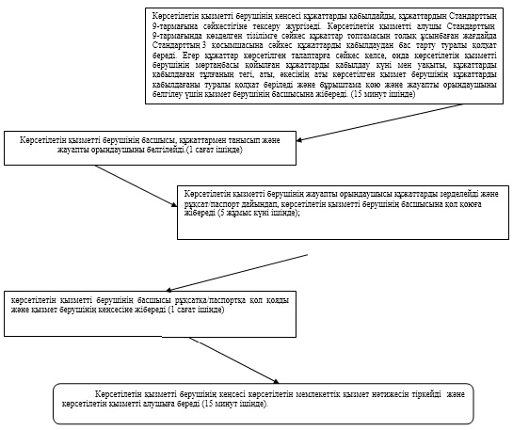

"Облыстық және аудандық маңызы бар,
сондай-ақ елді мекендердегі жалпы
пайдаланымдағы автомобиль жолдарының
бөлінген белдеуінде сыртқы (көрнекі)
жарнама объектілерін орналастыруға
рұқсат беру" мемлекеттік көрсетілетін
қызмет регламентіне 2-қосымша
Халыққа қызмет көрсету орталығы арқылы көрсетілетін мемлекеттік қызметке жұмылдырылған ақпараттық жүйелердің бірігіп әрекет етудегі функционалды № 1 диаграммасы

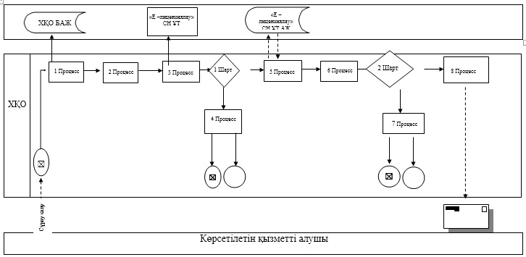

Электронды портал арқылы көрсетілетін мемлекеттік қызметке жұмылдырылған ақпараттық жүйелердің бірігіп әрекет етудегі функционалды № 2 диаграммасы

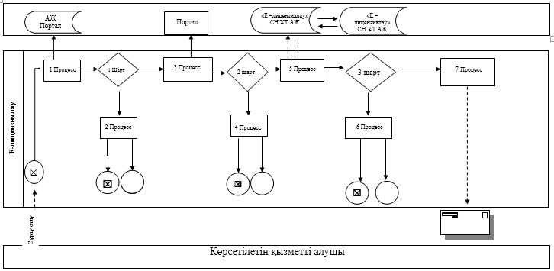

Шартты белгілер:

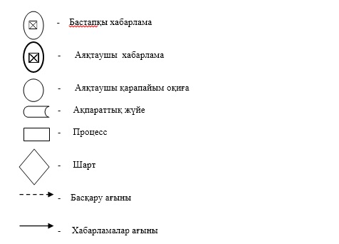

"Облыстық және аудандық маңызы бар,
сондай-ақ елді мекендердегі жалпы
пайдаланымдағы автомобиль жолдарының
бөлінген белдеуінде сыртқы (көрнекі)
жарнама объектілерін орналастыруға
рұқсат беру" мемлекеттік көрсетілетін
қызмет регламентіне 3-қосымша
Мемлекеттік қызмет көрсетудің бизнес-процестерінің анықтамалығы
"Облыстық және аудандық маңызы бар, сондай-ақ елді мекендердегі жалпы пайдаланымдағы автомобиль жолдарының бөлінген белдеуінде сыртқы (көрнекі) жарнама объектілерін орналастыруға рұқсат беру"
Ескерту. Регламент 3-қосымшамен толықтырылды - Атырау облысы әкімдігінің 29.08.2014 № 267 қаулысымен (алғашқы ресми жарияланған күнінен кейін күнтізбелік он күн өткен соң қолданысқа енгізіледі).
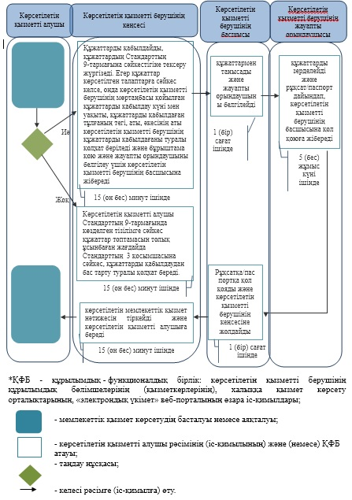

© 2012. Қазақстан Республикасы Әділет министрлігінің «Қазақстан Республикасының Заңнама және құқықтық ақпарат институты» ШЖҚ РМК

